PJSip Android NDK版本编译

|  |  |  |
| --- | --- | --- |
| 序号 | 描述 | 姓名/时间 |
| 01 | Pjsip android版本的ndk编译方法和步骤 | 刘志保 / 2019-03-01 |

<1> : 亲测时间:

2019/02/29 14:28

<2> : 编译环境:

a> : linux系统 : ubuntu-18.04-desktop-amd64 (必须是64位系统,可以使乌班图16.04版本的64位系统的也可以)

b> : NDK版本 : android-ndk-r17c-linux-x86_64 (应该其他版本的都可以,尽量至少给个13b的版本,比如:android-ndk-r13b-linux-x86_64)

设置Ubuntu Linux环境变量:

export ANDROID_NDK_ROOT=/home/putty/env/android-ndk-r17c

export PATH=$ANDROID_NDK_ROOT:$PATH

截图如下:

C://Users/020200184/AppData/Local/YNote/data/qq905280DE3EEFC45C83C8E732ADA8FD68/460b69eabdf44e7fbb3a4f6f2787ecf7/clipboard.png

然后验证NDK是否配置成功:

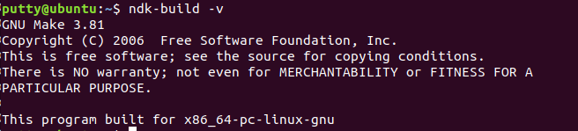

c> : 设置Java JAVA_HOME环境变量:第一次感觉有点复杂.

1> : 下载64为linux版本的java,然后解压.

2> : 设置环境变量

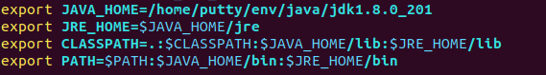

正常情况下设置这样,验证java -version是有版本的了,但是似乎这个JAVA_HOME不是很正规正统.

所以还要执行一套连接:

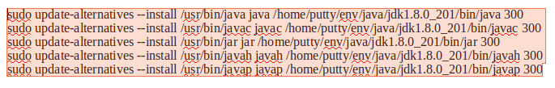

只有这样配置了以后才能工编译使用,有点泪奔.

工具环境配置:

由于新装Ubuntu不带make指令,所以还需要安装:

**sudo apt-get install build-essential**

**sudo apt-get install swig (比较幸运,安装以后版本为3.02)**

环境就已经准备完成了.

<3> : 配置编译:

a> : 从<https://www.pjsip.org/download.htm>下载pjproject-2.8.zip(其他版本应该对编译来说差别不大),解压.

b> : 进入解压后的目录pjproject-2.8/pjlib/include/pj目录下新建一个config_site.h的头文件,输入内容:

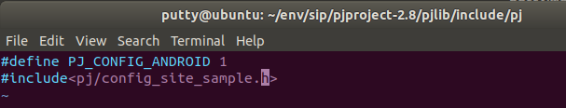

当然里面的宏根据自己的需要,可以选择增加那些的.比如,如果需要增加视频:

#define PJMEDIA_HAS_VIDEO 1

增加上面完成后保存,然后将路径切换到pjproject-2.8根目录下.

还需要调整几个细节点:

细节一 : configure-android这个文件默认是doc格式的,需要修改成unix文件格式,通过vim打开该文件,执行命令set ff=unix即可,保存退出.

细节二 : configure-android,configure,aconfigure执行的时候权限不够,干脆通过命令全部提升他们的权限:

**sudo chmod 777 configure-android**

其他两个文件一次类推.

基本上完成,执行:

**sudo NDK_TOOLCHAIN_VERSION=4.9 TARGET_ABI=arm64-v8a APP_PLATFORM=android-15 ./configure-android --use-ndk-cflags**

如果报configure-android里面ANDROID_NDK_ROOT路径不存在,直接通过vim configure-android添加上,如下:

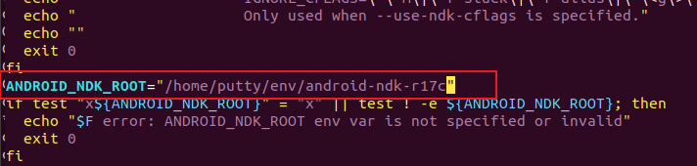

然后重新执行上面的命令:

等待片刻:

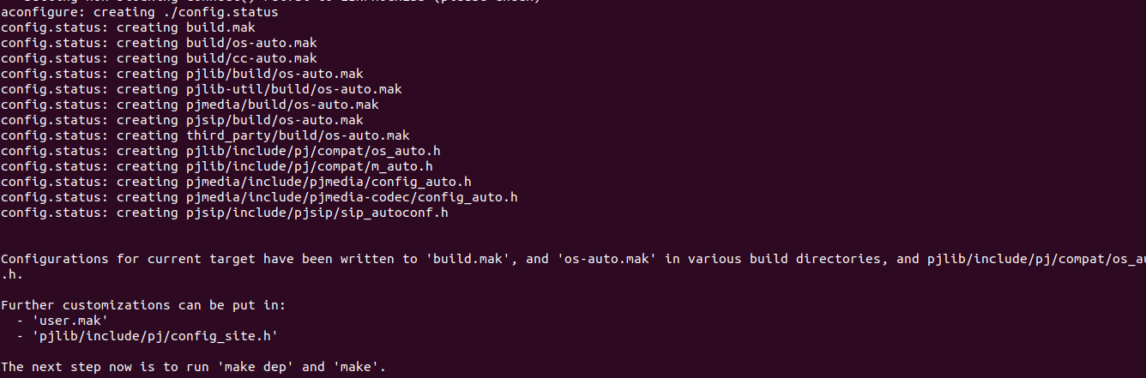

显然初始化完成,并且OK,然后继续执行:

sudo make dep && make clean && make

执行完后,结果如下:

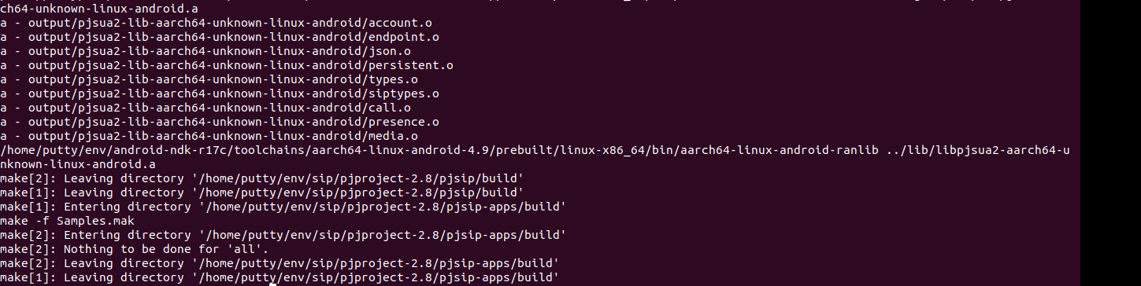

生成了一些.a静态库文件

<4> : 然后切换到如下目录下:

C://Users/020200184/AppData/Local/YNote/data/qq905280DE3EEFC45C83C8E732ADA8FD68/bc6f0c3818754898b295b1de8c0c0ffd/clipboard.png

执行命令:

sudo make clean && make

终于搞定,人都要哭了

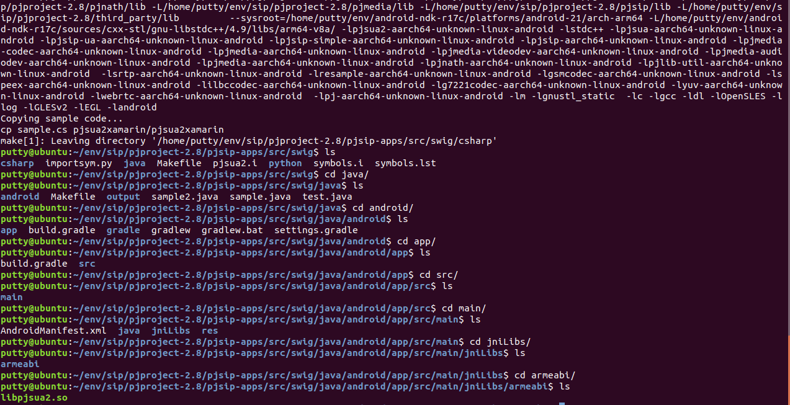

终于生成了,然后将android这个目录打包放到自己的工程中使用.

后面继续介绍如何使用!!!